Số nguyên có dấu
-Dải giá trị biểu diễn [-2^n-1;2^n-1-1]
-Phạm vi biểu diễn n = 8 bit [-128;127]
-Số nguyên có dấu được dùng để biểu diễn số nguyên với cả giá trị âm và dương
-Sử dụng bit đầu tiên làm bit dấu:
+Bit 0 cho số dương
+Bit 1 cho số âm
-Biểu diễn số âm = số bù 2 của số dương tương ứng
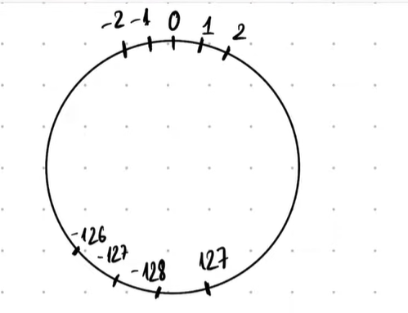
Biểu diễn số nguyên có dấu
a)Định nghĩa
+Số bù một của A = (2^n-1)-A trong đó n là số bit biểu diễn
+Số bù hai của A = (2^n-A)
Chú ý: Số bù 2 = số bù 1 + 1
Vd: -70 biểu diễn 70 = 64 + 4 + 2 = 01000110
Bù 1: 10111001
Bù 2:10111001 + 1= 10111010 = -2^7 + 2^5 +2^4+2^3+2^1=-70
Cộng số nguyên có dấu
+Cộng hai số khác dấu kết quả luôn đúng
+Cộng hai số cùng dấu: 1. Nếu tổng cùng dấu thì đúng , 2.nếu khác dấu thì đã bị tràn
Vd: 70 +42=112
0100 0110 + 0010 1010 = 0111 0000 = 2^6 +2^5+2^4=64+32+16=112(không bị tràn số)
Vd: 75+81 = 156
0100 1011 + 0101 0001 = 1001 1100 = -2^7 +2^4 +2^3+2^2= -100 khác 156(tràn số)
Cách làm nhanh: 75+81 = 75 + 52 + 29 = 127 + 1 + 28 = -128 +28 = -100
Câu 40(sbt Tin Đc)
A = 195
B =143
Số nguyên không dấu 8 bit A + B = 195 +143 = 195 + 60 + 83 = 255 + 1 +82 = 0 +82 = 82
Câu 43(SBT Tin Đc)
A = -43
B =-95
Cách 1: A+B = -43-95=-43-85-10=-128-10=-128-1-9=127-9=+118
Cách 2: -43-95 = -43 + 42 – 137 = -1 – 137 = - 1 +1 – 138 = 0 – 138 = -128 – 10 = 127 – 9 = 118

